Спом’янімо в пісні славу Крутів, найсвятіше з наших бойовищ.

Віртуальна виставка одної книги
Виставка - поетична сторінка

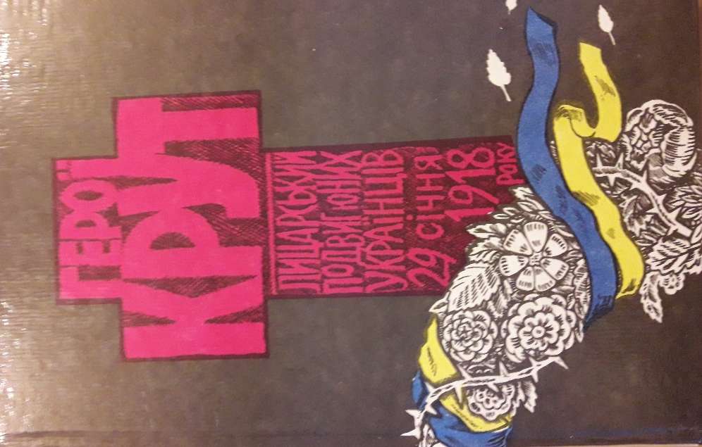

Герої Крут. Лицарський подвиг юних українців 29 січня 1918 року / Упоряд. І. Ільєнко. – Дрогобич: видавнича фірма «Відродження», 1995. – 347.: іл., фото

У збірнику подано спогади учасників бою під Крутами, статті і виступи з осмисленням цього подвигу, зокрема М. Грушевського, Д. Дорошенка, С. Єфремова, Є Маланюка, Л. Старицької-Черняхівської, а також художні твори, присвячені юним лицарям України.
Адресується передусім ровесникам крутянців – воїнам і студентам, старшокласникам, а також усім тим, хто прагне «почитати тую славу», відкрити для себе звитяжну і водночас трагічну сторінку нашої історії, яка після агресивної комуністичної облуди являє нам свою чисту й достеменну суть.

Вірші з пропонованої книги , присвячені героям Крут

Богдан Ігор Антонич

Крутянська пісня

Спом’янімо в пісні славу Крутів,
Найсвятіше з наших бойовищ!
Крути! Крути! - смолоскип в майбутнє.
Підіймемо наші душі ввиш1

Крути! Крути! Це за Батьківщину
Стати муром, шанцем душ і тіл,
Крути» Крути! Мужньо, воєдино
Прямувати в найсвятішу ціль.
Крути» Крути! Час розплати близько,
Вже червоний ворог кари жде.
Крути! Крути! Вічне бойовисько
За майбутній, за світліший день.
Крути! Крути! Мужність і посвята,
Вірність, що міцніша понад смерть.
Крути! Крути! Горда і завзята
Кличе пісня і веде вперед!
Львів, весна 1937

Павло Тичина

Пам’яті тридцяти

На Аскольдовй могилі
Поховали їх –
Тридцять мучнів українців,
Славних, молодих…
На Аскольдовій могилі
Український цвіт! –
По кривавій по дорозі нам іти у світ.
На кого посміла знятись
Зрадника рука? –
Квітне сонце, грає вітер
І Дніпро-ріка…
На кого завзявся Каїн?
Боже, покарай! –
Понад все вони любили
Свій коханий край.
Вмерли в Новім Заповіті
З славою святих,-
На Аскольдовій могилі
Поховали їх.

Михайло Лавренко

З циклу «Крути»

У думці – знову тліє – бій у Крутах…
О, неповторний часе золотий!..
Ми всі були зелені ще, як рута,
Але в душі палав огонь святий.

І хоч навколо вир огню шалено
Стогнав, як грім, і жах смертельний ніс,
Ми не схилили сонячне знамено
І бій важкий не видавив нам сліз.

Ми перед світом свідчили потугу
І довели – ми лицарські сини,
Хоч не змогли розбити люту хугу
Та ще раз вчули пахощі весни
За ту невдачу, що зазнали Крути,
Ні, не дарма пече серця нам гнів,
За ті могили навіть без хрестів,
Що стогін їх щоночі й досі чути.

Хоч виє знов зима поривом лютим,
Та ми дорогу знаєм до мети;
Герої Крут!.. О, нам їх не забути.
Дзвенить їх клич – невтомно далі йти!

Степан Литвин

Квітки у полі, там, де Крути…
Крикнули кровію Крути.
Олекса Стефанович

На Ніжин люто рвалася орда.
Бушлати чорні…
Білий сніг пречистий…
А в Києві – лиш сотня молода
Січовиків – студенти й гімназисти.
Зірвавсь північно-східний вітер злий.
Їх молоде життя зламалось круто.
Нічні вагони хлопців повезли,
А на світанку їх зустріли Крути.
Були в них душі чисті, мов кришталь,
Жадали волі, іншої епохи…
Було їм дужу України жаль.
Себе ж не жаль. Якщо і жаль, то трохи…
Їх підняли зненацька уночі,
Їх і азів не вчили оборони.
На стації зосталися харчі
І - гірше – майже всі патрони.
«Багнетами рубаймо лід, брати!
Більшовики підуть у наступ скоро…» -
«Сусіди не дадуть нас обійти!» -
Їх сотник Гончаренко підбадьрив.
Гармати б’ють – своя одна й чужі.
Півсотні вражих станкачів татака…
І видно ледь: на плисківській межі
Широка розгортається атака…
Гармата стихла. Стогнуть гармаші
На теплій розпанаханій платформі…
Остерські навіть плачуть комиші
За хлопчиками з кровію на формі…
«Тримайтесь, хлопці!» - гук луна дзвінкий.
Гарячий сніг юначу кров вбирає…
Вмирають в білім полі юнаки…
Під Крутами Вкраїнонька вмирає…
Замовкли скоростріли…
Східні ж б’ють…
Ой не одна матуся заридає!
Ідуть захланність,
Заздрість чорна,
Лють,
А з двох боків кіннота налітає…
Рубатимуть червоні козаки
(Нас вчили споконвік братів рубати.)
Підводяться назустріч юнаки…
«Рубай!» - і сам руба ватаг чубатий,
Що перебитий ніс. Не Кривоніс –
Крива душа і ненависть кривава…
І вітер матюки матросів ніс…
А проти них котилось полем : «Слава!»
Рубали славу навпіл.
Тільки «Сла…»
Не впав ніхто із хлопців на коліна,
І чорна хвиля все живе знесла…
Лиш піна - - з кров’ю, кінська і зміїна…
А як же правий фланг?
«Рубай хохлов!»
Уже безруких і сліпих вбивали…
Живих і мертвих гострий штик колов…
Виймали очі…
Серце виривали…
Таких, як скло, їх триста полягло,
А може, двісті. Двісті юних – мало?
А місто з «Арсеналом» бій вело.
Село забите, зморене дрімало…
На Київ хижо зирим Муравйов.
Бив бронепоїзд на жаркій оселі
На Паньківській.
Палив ізнов, ізнов!..
Чия то слава і чия любов,
Чия матуся в огненній постелі,
Можливо, і не кожен знав матрос.
Та підпанок не відав – Полупанов.
«Есть истребить гнездо! Какой вопрос?!
Пускай горит история гетьманов!»
Нехай, матроси, най і хай горить!..
Імперію рятуєте іржаву?
Історик буде все одно творить
І працю історичну, і державу.
Який туман на мене нависав!
А він прогнав,
Поміг серця стрясти
(Хай часть малу?)
Я правду написав,
Адже мені недовго вже писати…
Нащадку, може, й створиш свій Едем,
Але не стримуй співчуття гаряче,
Хіба ми знаєм, де навік впадем?
Хіба ми знаєм, хто і як оплаче?
…Їх поховали – три десятки трун –
Весною на Аскольдовій могилі…
Ридали…
А пізніш під бренькіт струн
На рівнім танцювали хлопці милі
З дівчатами….
Не відали вони,
Чиї кістки, чия під ними слава!
Чи діждемося справжньої весни
У граді Кия, в граді Ярослава?
Ти, князю, мудрий був, та розділив
Поміж синами нашу Русь велику.
Немов для виї зашморг намилив,
Для виї русів…
Нас лягло без ліку…
Повів чужинців князь, праправнук твій,
Круті полки на вітчину пекельну.
І град узяв, і знищив лиходій,
І кров киян стікала у Почайну…
Віками град розорений лежав…
Восплач із гроба, князю і Людино!
Нема Русі твоєї між держав,
Бо не зімкнулись браття воєдино…
Чи й досі ми – розбратані брати?
Є Україна Західна і Східна?
Чи не тому й знущалися кати?
Чи не тому й Вкраїна щедра – бідна?
Але творились нація й народ,
Свідоміші із нас жадали злуки…
Розбили мур недолі та незгод,
І Львів і Київ поєднали руки.
І Ростислава любим, й Василя
(Хоч рідне слово ще не всіх торкає!)…
І хлопцями удобрена земля
На доброго хазяїна чекає.
Ті хлопці нам давно простили все.
Ті хлопці стали вже давно квітками…
І ждуть вітки: «Що легіт принесе?»
А легіт – ген, за сімома вітрами!
Давно нам все простили юнаки,
Давно вже стали юнаки квітками…
Шепочуть: «Що несуть вітри? – квітки –
Чи суша йде, чи вільга із хмарками?»
Герої нам простили все давно,
Герої стали вже давно квітками…
Питають: « Що несеш, гей, далино?»
Йдемо ми на Аскольдову з вінками,
Співаєм «Ще не вмерла…» й «Заповіт»…
Сюди ж так рідко ходим…
Мо’ , й не треба…
Аби творили не кривавий світ,
Аби квіткам не закривали неба!

Олександр Олесь

Під Крутами

Ще до хутора далеко.
Натомився… шкода ніг…
Сніп під голову поклав я
І у чистім полі ліг.
Срібним лебедем у хмарах
Місяць весело купавсь,
Пір’я струшував із себе,
Може сонцю усміхавсь.
Не згадаю, що до мене
Вітер тихо шипотів:
Мозок стомлений не вловить
Тихокрилих навіть слів.
Я заснув і спав, як камінь.
Коли чую – хтось прибіг
І схопив мене за руку.
Я отямитись не міг.
Срібним лебедем у хмарах
Місяць груди обмивав…
Біля мене з довгим крісом
Хлопчик змучений стояв…
«Що з тобою, де упав ти?!
Зранив голову свою?»
Сумно й гордо відповів він:
«Так, я спав… але в бою,,,
Ти не чув хіба сьогодні,
Як гриміли тут громи?
Бились з ворогом ми славно
І вмирали славно ми…
Я лежав і бачив очі
Карі, сині, голубі.
Як квітки цвітуть, сміються, -
Ні сльозиночки тобі.
Оточив нас дужчий ворог,
Покосив усі квітки.
Обіцяли нам підмогу –
Не наспіли козаки…
Обіцяли нам набої…
Ах, коли б вони були,
Ми напевне їх розбили б,
Бо ми бились, як орли…
Десь захована там зброя,
Десь закопана в землі.
Ми тепер ідем шукати –
І ми знайдемо її.
Ну, а ти, як прийдеш в місто,
Моїй матері скажи:
«Син твій пав в бою, як лицар,
Горда будь, а не тужи».
А тепер прощай! Я військо
За собою поведу.
Я – отаман… Я вестиму!
Зброю перший я знайду».
Мов крило, простяг він руку,
Блиснув шаблею в руці…
Крикнув голосно і дзвінко:
«По набої, молодці!»
Наче скошені косою
В полі чистому квітки,
Як один, почувши голос,
Повставали вояки…
І пішли шукати зброї…
Срібним лебедем у хмарах
Місяць груди обмивав.

Яр Славутич

Крутянці

Вони лежать, навіки молоді,
Ставні й веселі, з усміхом щасливим,
Готові чути поклик, як тоді,
Коли на бій ішли з бадьорим співом.

Сумні батьки й жалібні матері,
Минувши повз Аскольдову могилу,
Мовчазно зрять, як страдницькій порі
Журба вербу вколисує похилу.

Лихі вітри, гойдайте верховіть
Живого свідка бойових крутянців!
Та не турбуйте кореня, не гніть
Святих дерев, що знали новобранців.

Безвусі, юні, вічно молоді,
Ви склали голови за рідний Київ,
Скріпивши крок державницькій ході,
Вписавши подвиг у свободи вияв.
1943. З поезій, що були втрачені, Вписаний
В альбом, цей вірш повернувся до автора лише
Тепер від особи, що його зберегла. – Я.С.

Василь Ярош

Бій під станцією Крути

Йшли рекрути попід Крути –
Їх не повернути –
Зупиняти злу ординську
Зграю більшовицьку.

Муравйов занадто близько,
Їх не повернути, хоч висіч.
Суне військо-муравлисько –
Аж тринадцять тисяч.

Завойовницька навала.
Камінь. Рейка. Шпала.
Дикі крики. Бронепоїзд.
Трагедійна повість.

І солдати ув обмотках,
І матроси п’яні.
А із ними – зброя й водка,
Й прапори багряні.

Стрілянина, кулі, порох –
Поперек, навкісно.
На чернігівських просторах
Лютій битві тісно.

Воля доленьки сумної,
Полинова правда:
В нас на душу – три набої –
От і вся розрада.

Віддали останні сили
По найвищим праву:
Захищали, боронили
Молоду державу.

Ой крива, крута дорога,
Крем’яниста стежка.
Тільки смерть, як перемога.
Місяць, як сережка…

На Аскольдовій могилі –
Снігу, наче цвіту.
Матері і сестри милі,
Плач спиніть по світу.

Ми із вами на прощання
Понесемо тугу
Та згадаєм про знущання
І страшну наругу…

Голоси із неба чути,
З-під барвінку- рути…
Нам ніколи не забути
Ті Криваві Крути!
Івано-Франківськ, 29 січня 1992 р.

Микола Щербак

Герої Крут

Сніги, сніги… Вихрить завія.
Над Києвом вітрюга віє,
Мов дихає пітьма сторіч…
Та світиться майдан Софії –
Юнацтво сповнене надії,
Іде до Крут в січневу ніч…

Пішли… І задрижало поле…
Ударив бій – і крик, і кров,
Героїв кров, бот ти, монголе,
У славен Київ не прийшов!..

…Там, над Дніпром, де б’ється хвиля,
Де слава їх вінками вкрила,
Відважних лицарів-синів, -
Сія Аскольдова Могила,
І душі їх - незрима сила –
Благословення до боїв!

Ігор Яворський
… Лежить розкидана і мерзне
Козацька слава на снігу.
Віктор Терен

Розчахнуто січневий день
Гарматним пострілом навпроти.
Останній відлік час веде,
Та твердо став студентський спротив.

А кулемет січе затак,
Плює свинцем оскаженіло.
Від сатанинських зарізяк
Вкраїнське сонце потемніло.

Їх перший бій. Останній бій.
І вечір був, і ранок плакав.
Скількох Оксанок і Марій
Вбере зима у чорне плаття!

Штиком штрика червона скрута…
Ця ніч озветься смертним скриком.
Розіп’яні ридають Крути,
І Київ заголосить дико.

В жалобі квилий посвист вітру
Аскольда тінь зігнув неначе.
Той князь не в долю – в юних вірив,
А Україна їх оплаче.

…Сюди печаль свою несу.
Шепчу молитву в ріднім слові
Не надмогильному хресту –
Козацькій славі в їхній крові.

Бібліотека ОІППО січень 2022 р.

